Состав призывной комиссии района Чертаново Южное города Москвы при проведении осеннего призыва 2022 года
16.11.2022
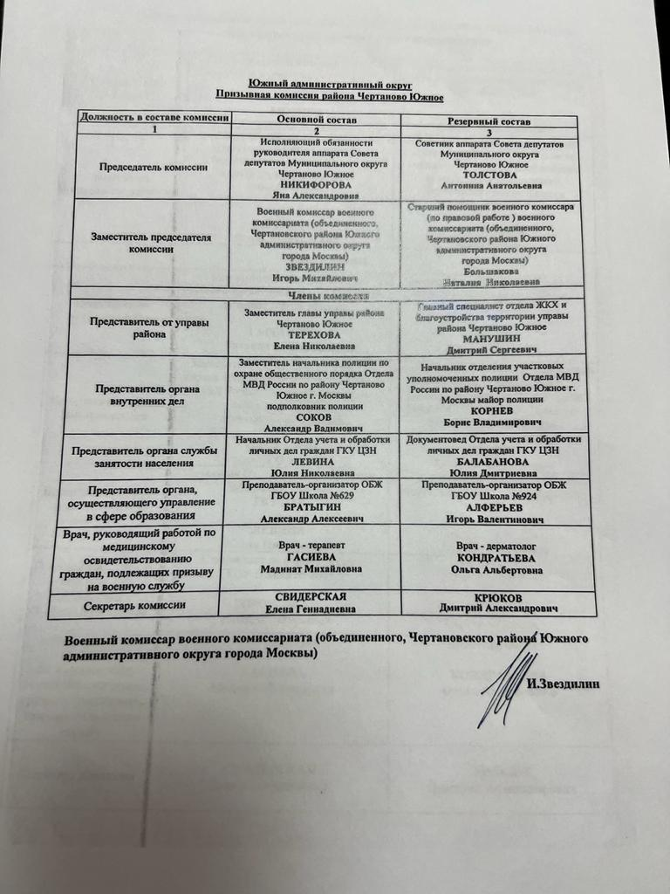

Адрес страницы: http://chertanovo-juzhnoe.mos.ru/recruitment-company/detail/11228610.html
Управа района Чертаново Южное города Москвы

